EJERCICIO PROFESIONAL

Apellido y Nombre: Molina Ana Laura
División: 1/2
Modalidad: SemiPresencial

CRITERIOS DE EVALUACIÓN
- Aplicación de conocimientos teóricos aprendidos en la materia hasta el momento en la resolución del caso práctico de Modelo Físico de un Sistema de Información.

CONDICIONES DE PRESENTACIÓN
Enviar el examen parcial en formato .docx a través de la plataforma Teams desde la sección tareas en la fecha estipulada.
El documento deberá ser escrito con Letra Arial 12 - interlineado 1.5 - alineación del texto justificado.
El docente, dentro de los plazos establecidos, procederá a corregir y realizar las devoluciones pertinentes a través de la tarea.

CONDICIONES DE APROBACIÓN
Para aprobar el examen parcial, el alumno deberá alcanzar el 60% del rendimiento esperado, en una escala de 1 a 100

Porcentaje | 60-65 | 66-71 | 72-77 | 78-83 | 84-89 | 90-95 | 96-100
Calificación | 4 | 5 | 6 | 7 | 8 | 9 | 10

CONSIGNAS

-Crear la Base de Datos con el nombre BdParcial2, crear las 5 tablas que se muestran a continuación con los registros especificados (10 Puntos)
- Resolver los siguientes Ejercicios desarrollando los comandos de SQL que corresponden y Mostrar el resultado de datos luego de ejecutar los comandos de SQL (80 Puntos)
- Realizar Back Up de la Base de Datos y anexar al Examen (10 Puntos)
Listado de Tablas con Registros

Película

Actor
codigo | nombre | cod_pais
1 | Maxime Bouttier | 3
2 | Julia Robert | 1
3 | Mel Gibson | 1
4 | Will Smith | 1
5 | Tommy Lee Jones | 1
6 | Cameron Diaz | 1
7 | John Leonard Schwartzman | 1
8 | Michael J. Fox | 1
9 | Christopher Lloyd | 1
10 | Lea Thompson | 1
11 | George Clooney | 1
Genero
codigo | nombre
1 | Ficción
2 | Romántica
3 | Suspenso
PelículaxActor
codigo | codpelicula | codactor
1 | 5 | 1
2 | 5 | 2
3 | 5 | 11
4 | 4 | 4
5 | 4 | 5
6 | 3 | 3
7 | 3 | 2
8 | 2 | 8
9 | 2 | 10

Pais

codigo | nombre
1 | EEUU
2 | FRANCIA
3 | INDIA
4 | INGLATERRA

Pelicula
codigo | titulo | cod_genero | calificacion | fecha_estreno
2 | Volver al futuro | 1 | 0 | 1/1/1985
3 | Conspiración | 3 | 19 | 1/5/1997
4 | Hombre de Negro I | 1 | 12 | 2/4/1997
5 | Pasaje al Paraíso | 2 | 19 | 5/2/2022
6 | La boda de mi mejor amigo | 2 | 0 | 01/05/2019

Pelicula
Aclaración: El campo calificación debe ser de tipo Int. El valor calificacion=0 significa que es apta para todo publico

- Crear un Store Procedure para agregar un registro en la tabla Genero, el código se va generar por IDENTITY lo cual no hace falta pasar por parámetro en el store solo debemos pasar el nombre. El Registro que vamos a insertar va ser Comedia. Debemos mostrar el script de la creación del Store. Debemos hacer un print screen ejecutando las 3 setenencias.El orden es 1) select a la tabla genero 2)ejecutar el store 3)select a la tabla genero para mostrar como se inserto el registro.
- Insertar en la tabla película (titulo=Misterio a la vista, genero=Comedia, calificación apto para todo publico y fecha de estreno 01/02/2023). Insertar 2 actores:
-Jennifer Joanna Aniston de Estado Unidos
-Adam Richard Sandler Estados Unidos
Insertar estos dos actores en la tabla donde están los actores de cada película.
Resultado: Mostrar los 3 insert y mostrar el resultado de los 3 select
- Crear la vista vt_actorxpais en la que mediante un select se una la tabla actores con la tabla país.
Resultado:Mostrar script de creación de la vista y hacer un select a la vista para mostrar el resultado
- Crear un Store Procedure que se llame UPD_PELICULAXCALIFICACION para modificar un registro en la tabla película, hace falta pasar(2 PARAMETROS) 1- parámetro el código de película que se va a modificar 2- parámetro el numero de calificación que se va modificar. Modificar el registro de la película La boda de mi mejor amigo la calificación que sea de 14. Debemos mostrar el script de la creación del Store. Debemos hacer un print screen ejecutando las 3 setenencias.El orden es 1) select a la tabla PELICULA 2)ejecutar el store 3)select a la tabla película para mostrar como se modificó el registro.
- Crear la vista vt_peliculaxactor que una la tabla peliculaxactor con películas y con actor, que muestre el nombre del actor su código, el nombre de la película y el código de la película
- Crear la vista vt_peliculaxgeneroxactorxpais en la que una la tabla peliculaxactor con película con actor, película que la una con genero, actor que la una con país. Nota: La vista del punto 5 va servir para agregar las tablas país y genero para generar la nueva vista que se pide en este punto.
- Hacer un select utilizando la vista vt_actorxpais para mostrar la cantidad de actores agrupados por país. En el select mostrar el país y la cantidad de actores que hay.
- Hacer un select mostrando todos los actores y películas de genero ficción.
- Mostrar los actores que participaron en películas de genero Romántica y en películas de genero Suspenso utilizando subconsulta
- Mostrar las películas que son aptas para edades que van entre 10 y 15 años.

- Crear Store Procedure Tabla Genero
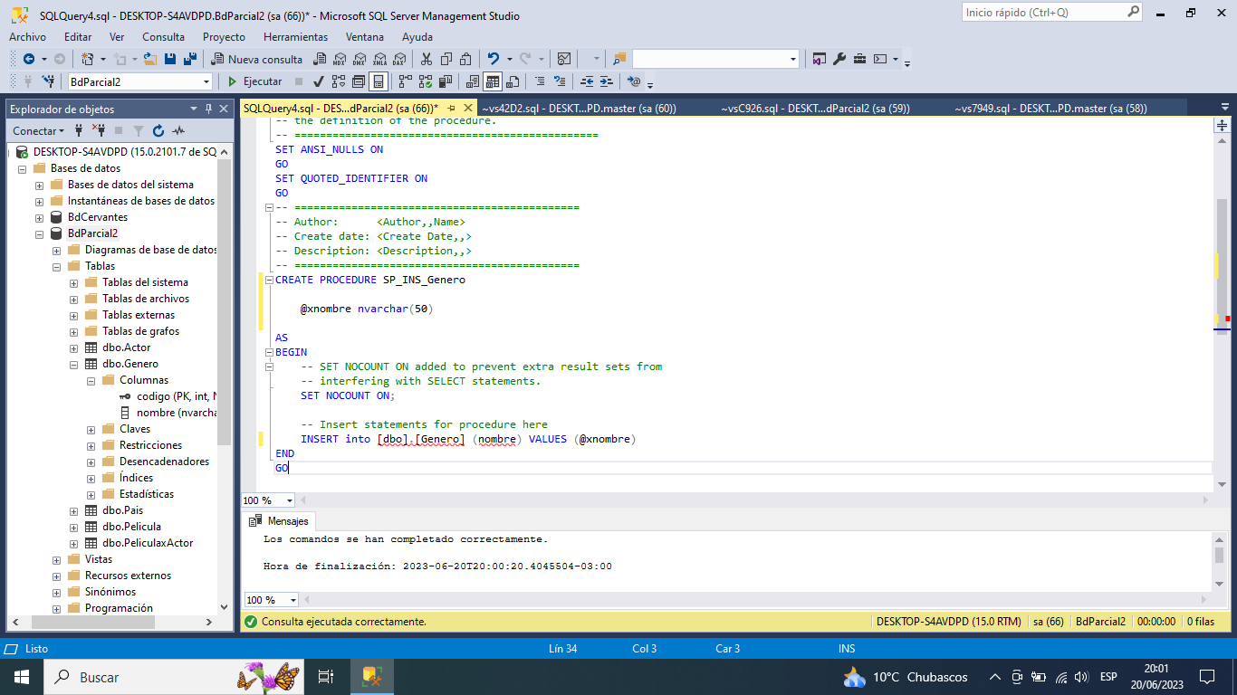

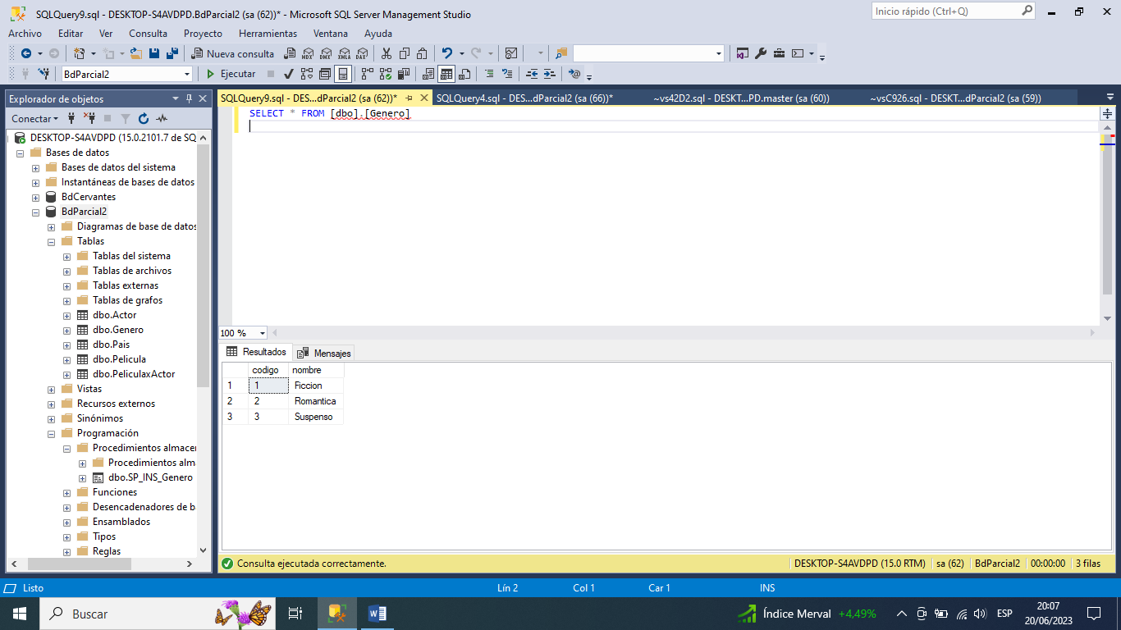

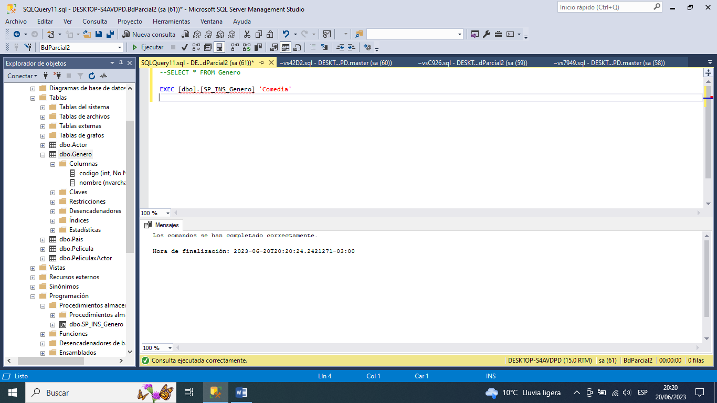
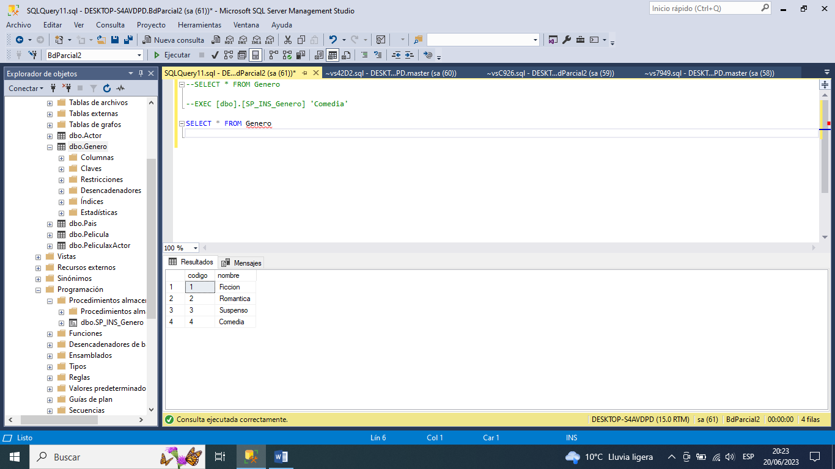

- Insertar en tabla película
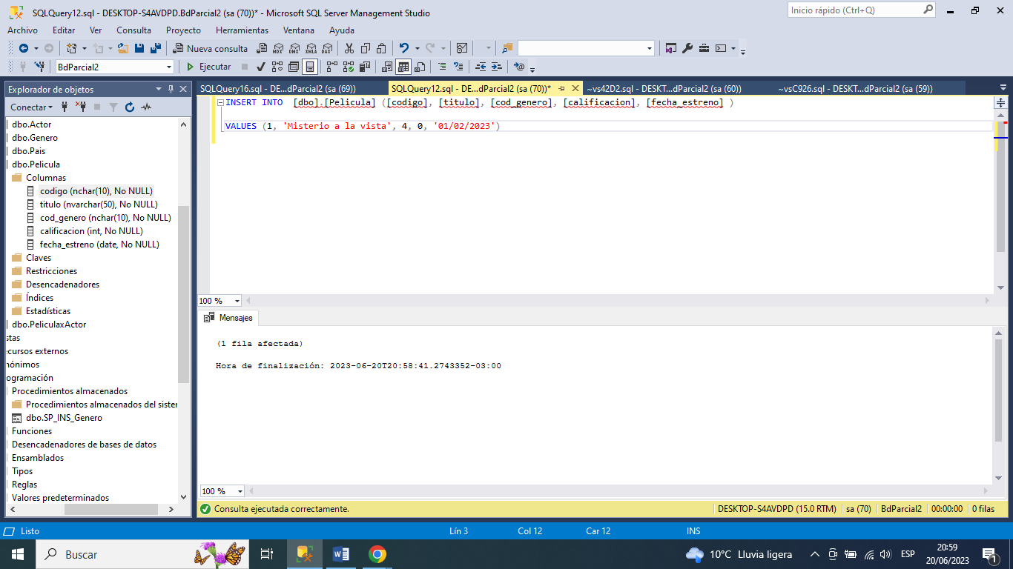
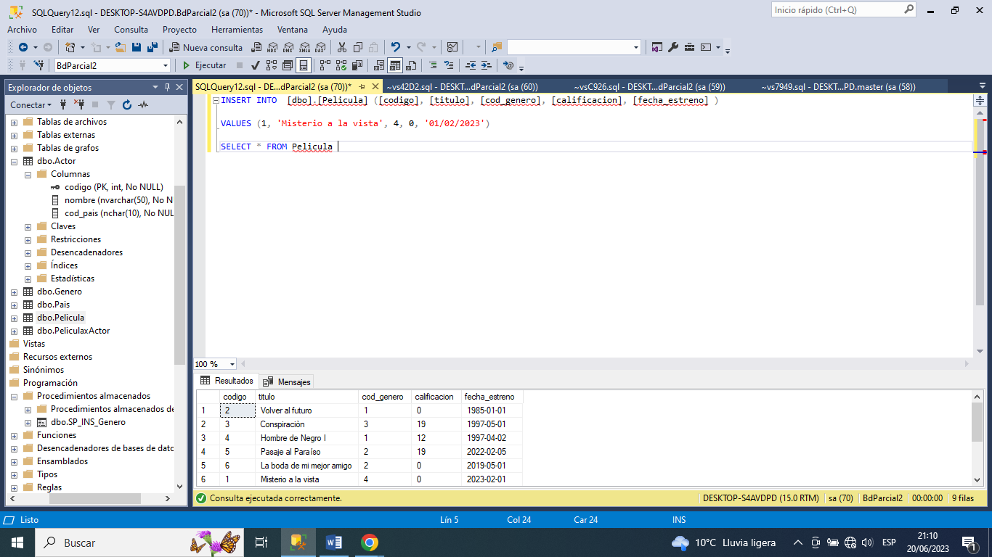

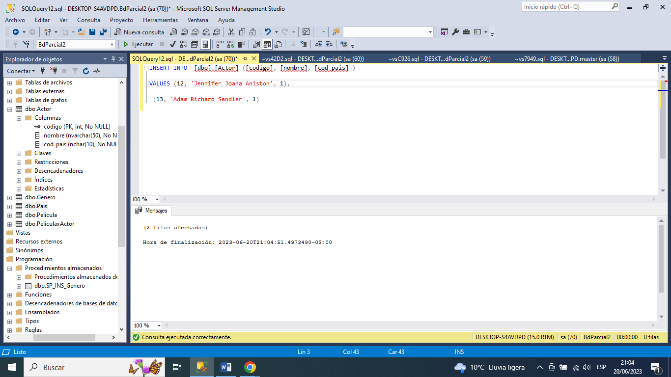
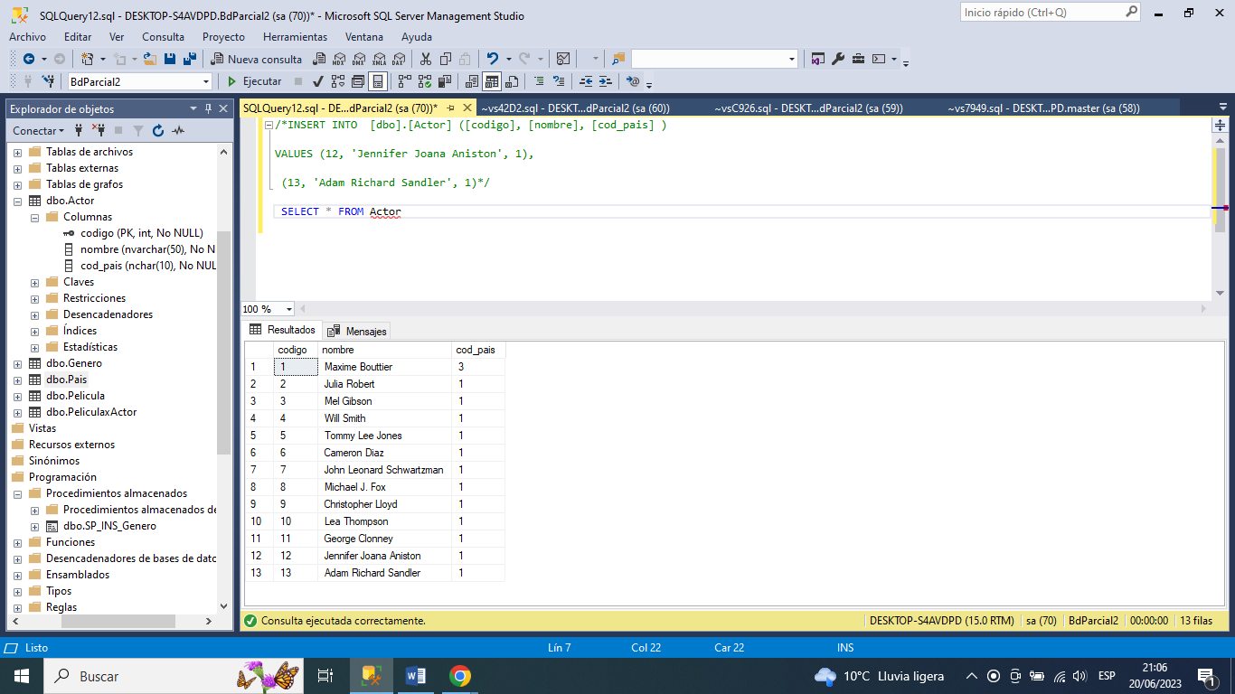

- Crear vista vt actorxpais
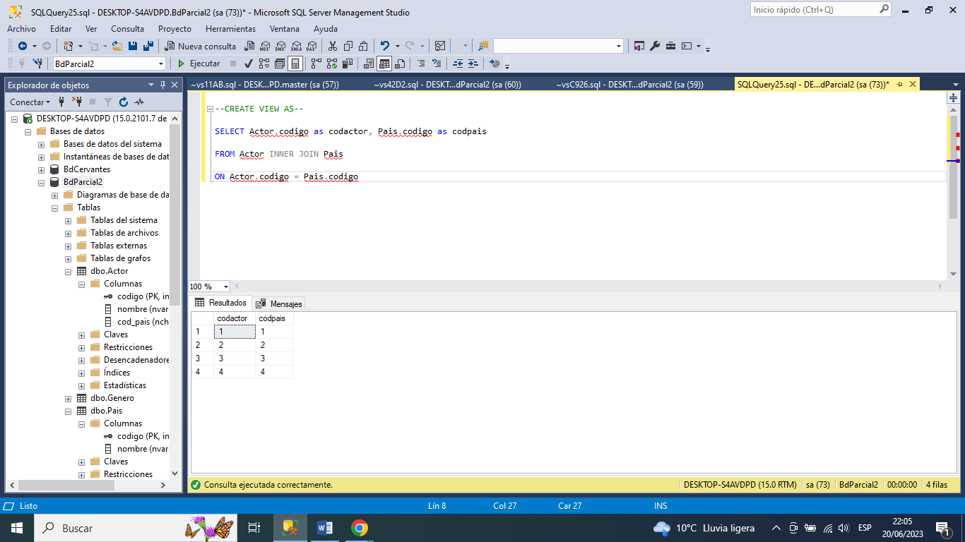
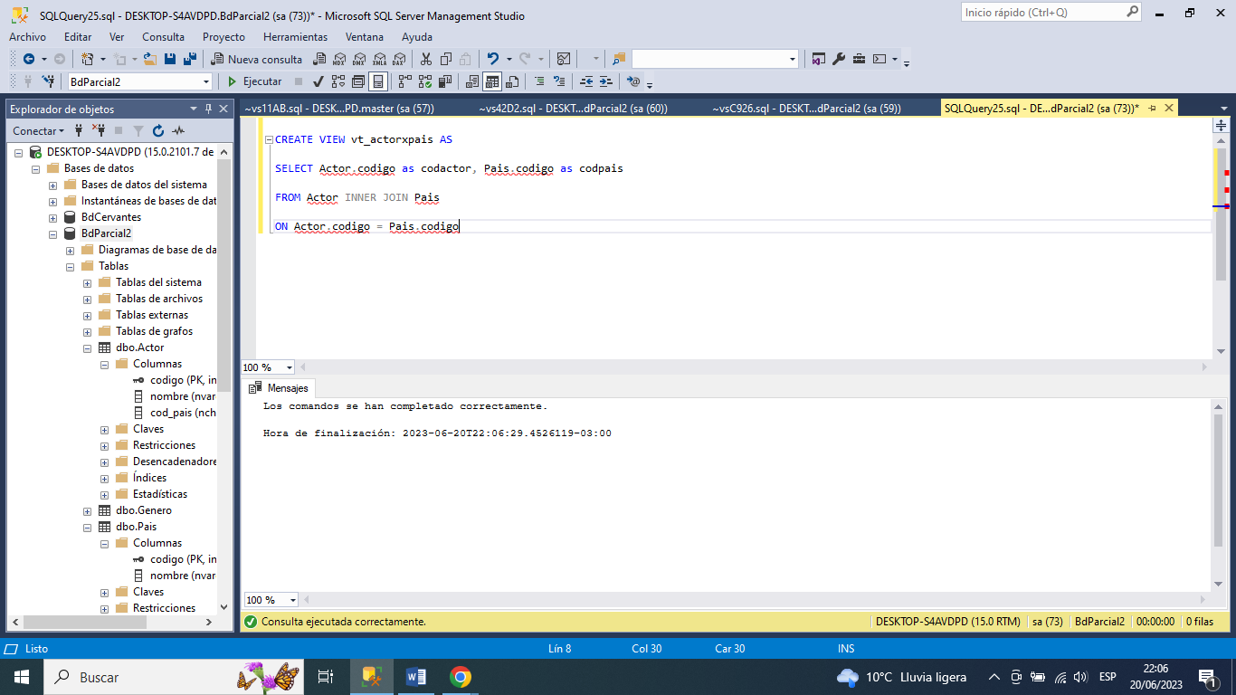
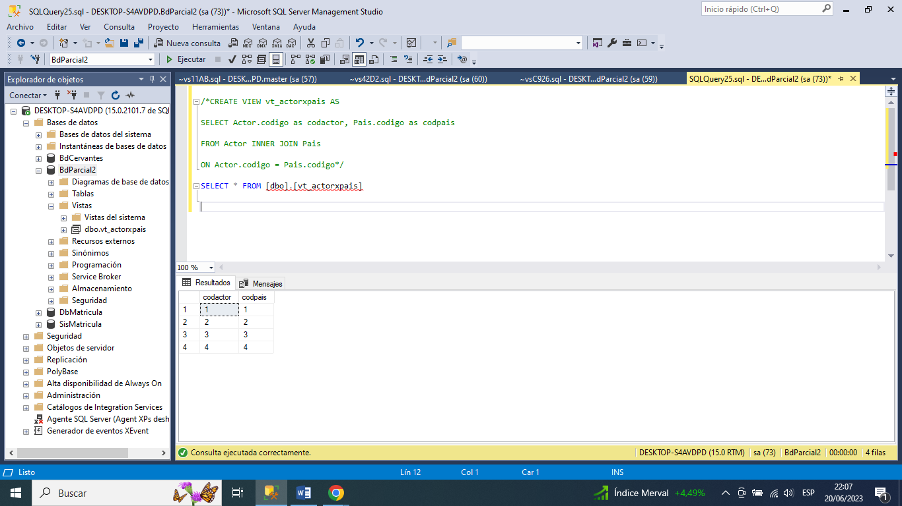

- Crear Store Procedure UPD_PELICULAXCALIFICACION
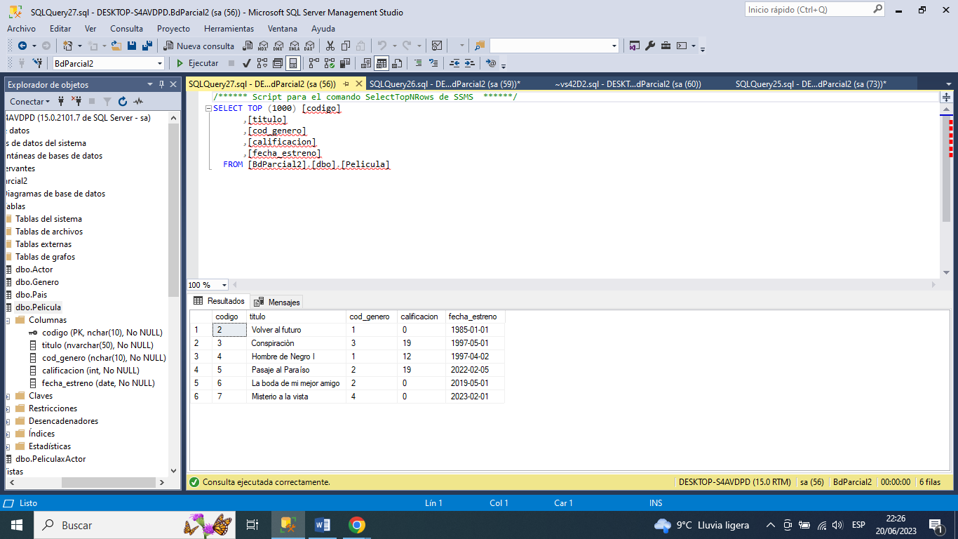

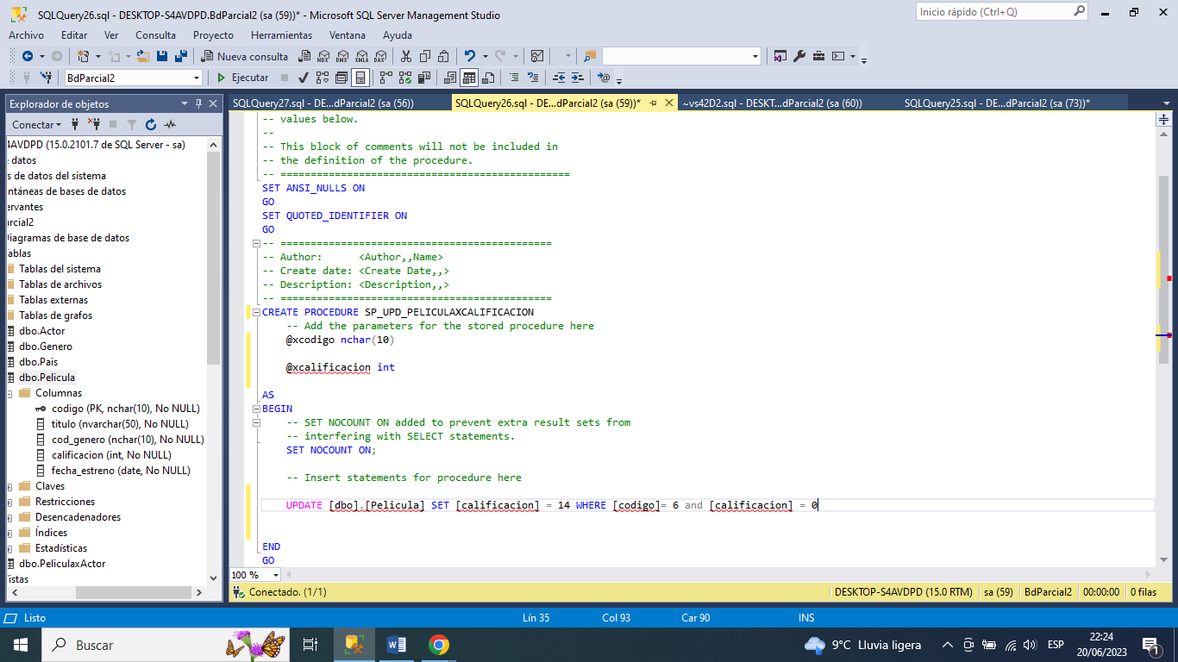

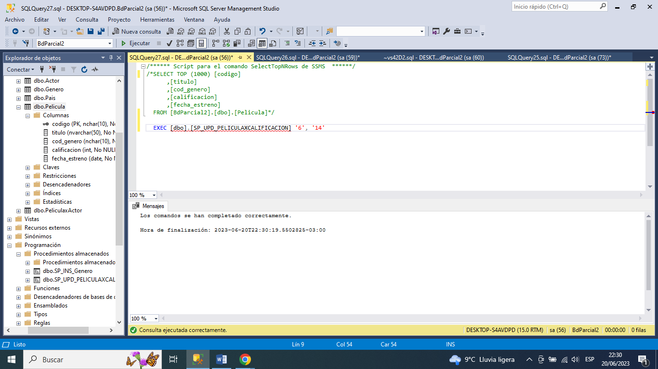
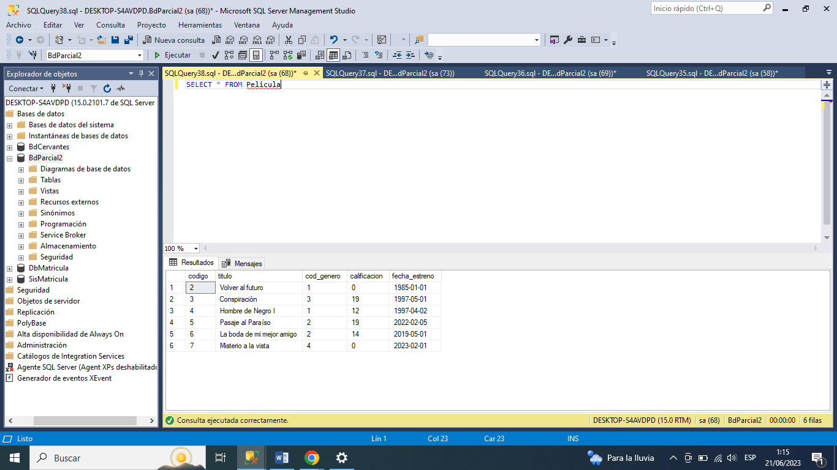

- Crear vista vt_peliculaxactor
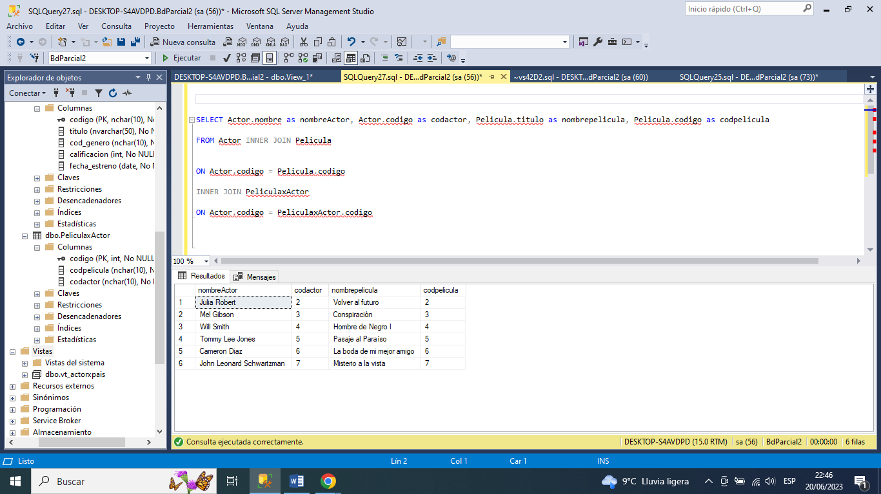
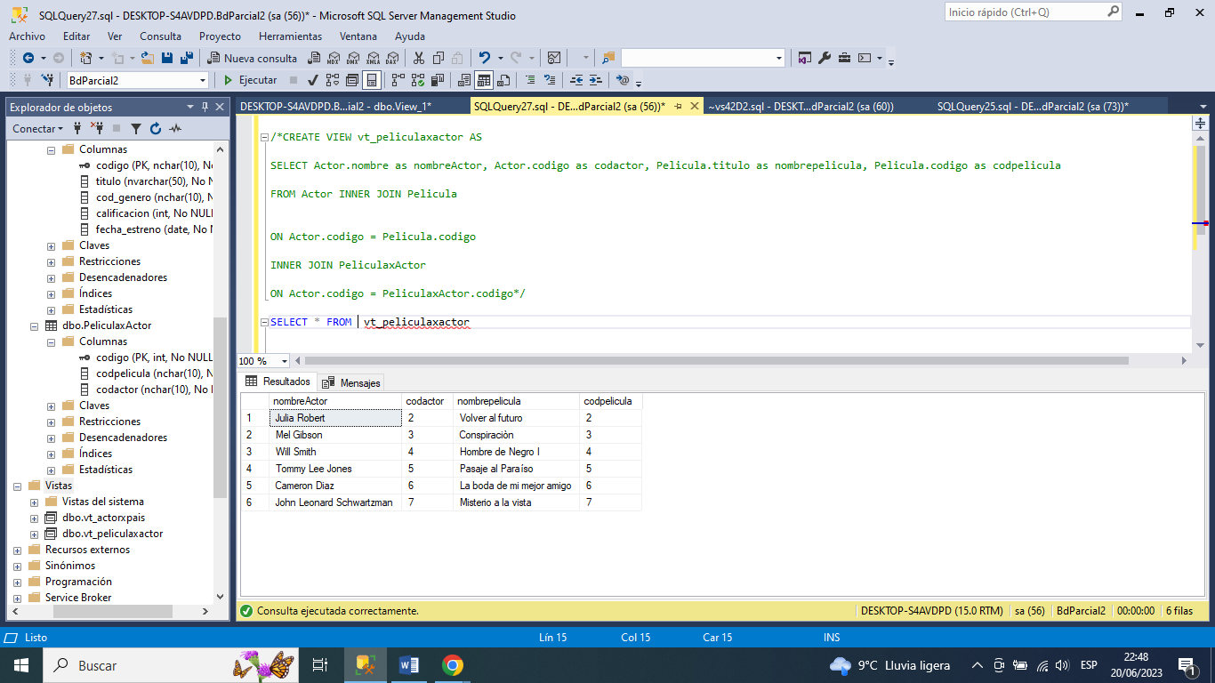

- Crear vista vt_peliculaxgeneroxactorxpais
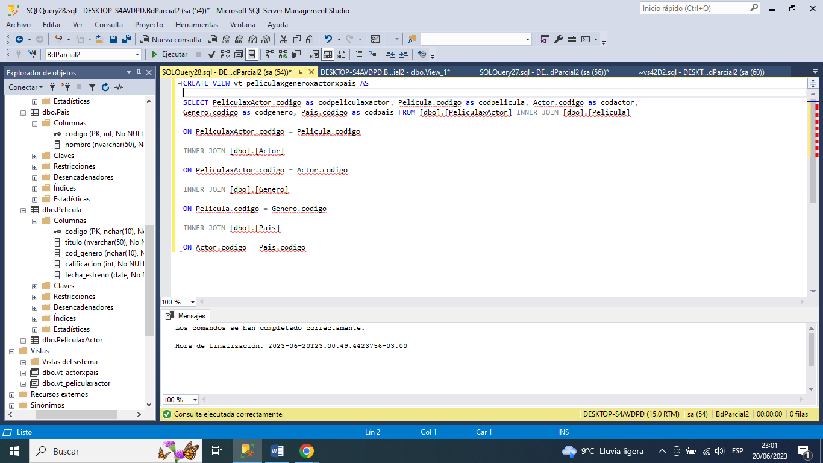
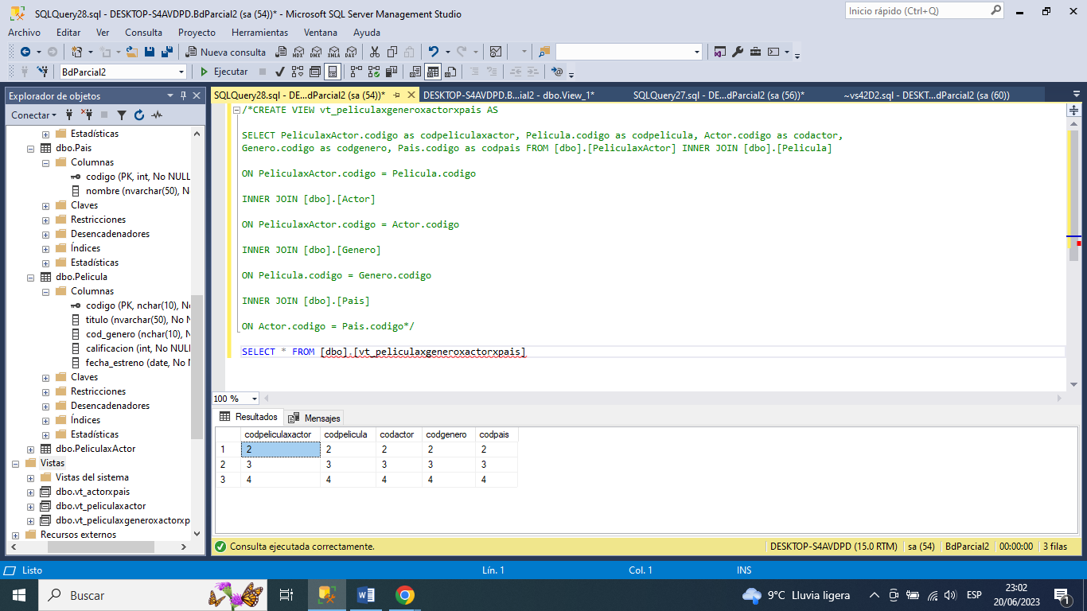

- Hacer Select utilizando la vista vt_actorxpais
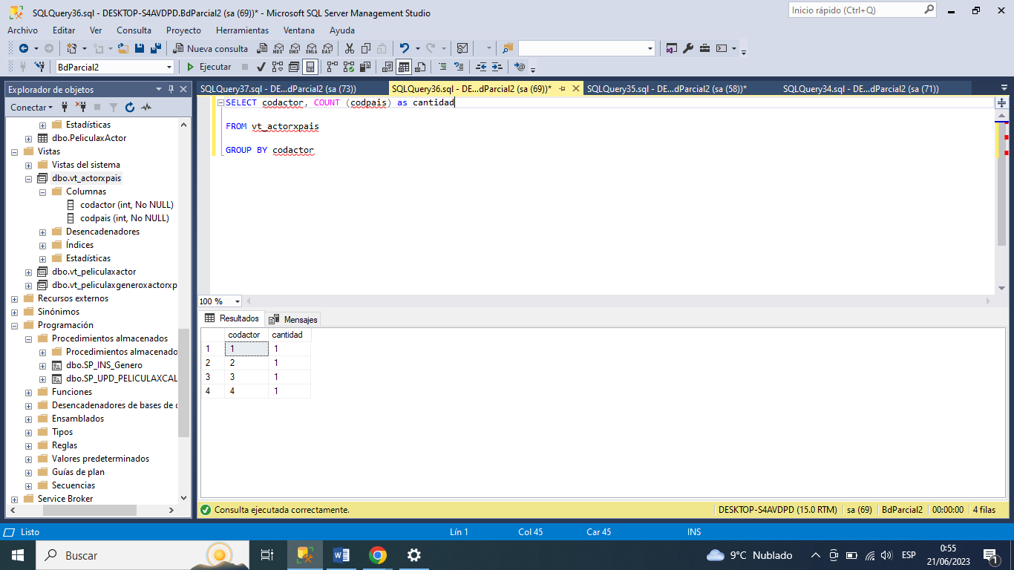

- Hacer un Select de genero ficción
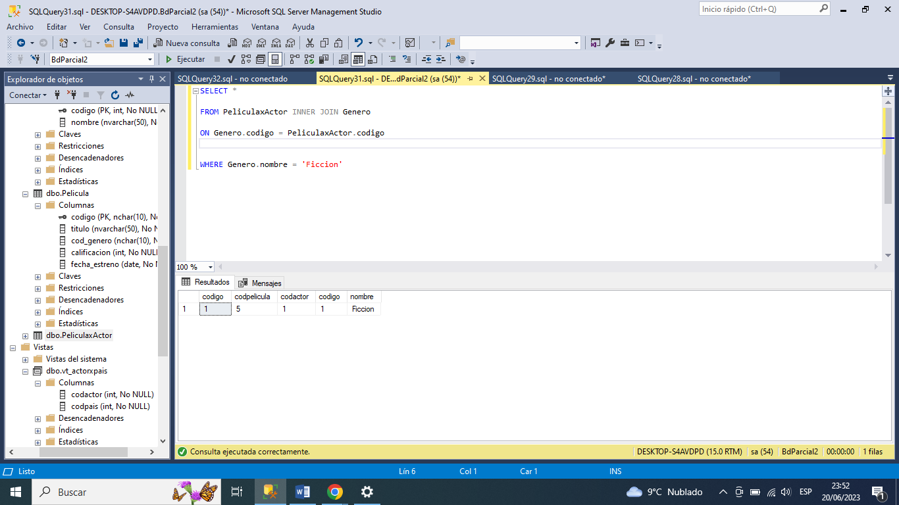

- Mostrar actores
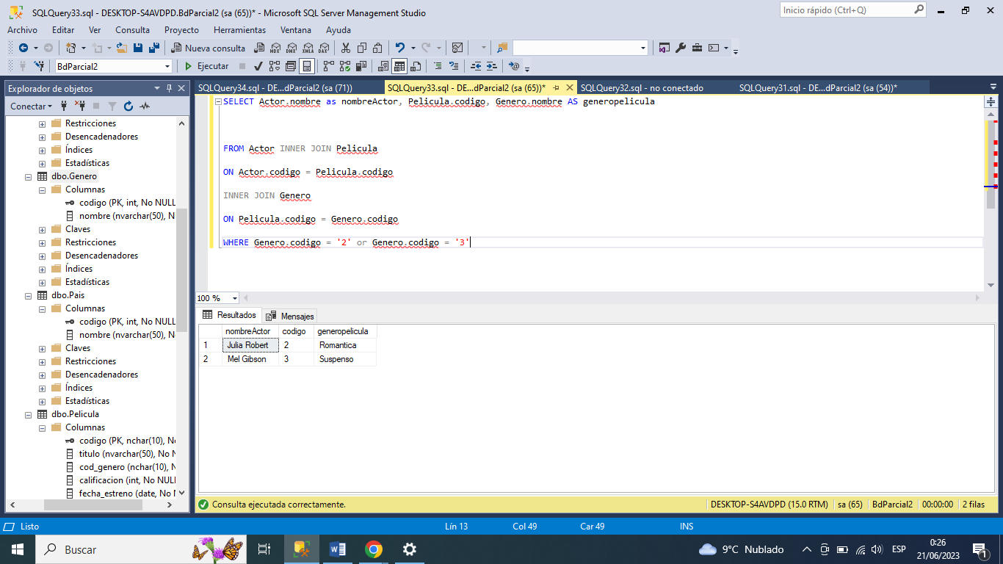

- Mostrar películas
